山东省中鲁远洋渔业股份有限公司

2020年社会责任报告

本报告是山东省中鲁远洋渔业股份有限公司（以下简称“中鲁远洋”或“公司”）第八份社会责任报告。

1.报告主体
本报告以山东省中鲁远洋渔业股份有限公司为主体，涵盖中鲁远洋权属各分、子公司。

2.时间范围
2020年1月1日至2020年12月31日。

3.信息来源
报告中所用信息均来自于中鲁远洋正式文件和统计报告，且经过相关部门审核。

4.编制依据
本报告按照国务院国资委2011年颁布的《关于省管企业履行社会责任的指导意见》，参考山东省国资委《关于加强省管企业社会责任发布工作的意见》、中国社科院《中国企业社会责任报告编写指南》（CASS-CFR2.0）等进行编写。

5.公司概况
山东省中鲁远洋渔业股份有限公司是经山东省人民政府批准，于1999年7月组建的外向综合型远洋渔业企业， 2000年7月在深交所发行B种股票并上市。公司主营业务为远洋捕捞、海洋运输、水产品精深加工及进出口贸易等，产业链条相对完备，为山东省农业产业化龙头企业，五大远洋渔业企业之一，是中国远洋渔业协会副会长单位，山东省渔业协会远洋渔业分会会长单位，青岛市远洋渔业协会会长单位。公司旗下包括4个二级公司：山东省中鲁水产海运有限公司、山东省中鲁远洋（烟台）食品有限公司、HABITAT INTERNATIONAL CORPORATION、山东中鲁海延远洋渔业有限公司；4个三级公司：LAIF FISHERIES COMPANY LIMITED、山东省中鲁远洋冷藏有限公司、AFRICA STAR FISHERIES LIMITED和ZHONG GHA FOODS COMPANY LIMITED；1个通过经营租赁方式形成控制权的经营实体：YAW ADDO FISHERIES COMPANY LIMITED。
拥有大型专业化渔业及冷藏运输船舶多艘，在山东烟台经济开发区建有集冷藏、加工、贸易为一体的大型冷藏与加工基地，拥有40000吨超低温冷库（-60℃）及10000吨常温冷库（-30℃），2009年6月，国内最大最早中国金枪鱼交易中心在此挂牌，拥有30000吨超低温变温冷库。公司主要捕捞产品为生鱼片用金枪鱼、罐头用金枪鱼及其它优质鱼类；主要加工产品为出口日本的金枪鱼生食鱼片及各类进料来料精加工水产品。

一、责任管理

1.企业文化（价值观）
企业愿景：打造优质化、规模化、有影响力的远洋集团和海洋经济实体，引领中国金枪鱼产业从粗放型向精细化升级。
企业使命：让更多中国人吃上优质健康的金枪鱼。
企业价值观：规范 创新 精细 合作 感恩担当
未来五年，公司将围绕“做强党建、做优效益、做大规模、做实管理”四个核心，聚焦全面提升党建工作水平，聚焦全面激发经营发展活力，聚焦全面夯实基础管理水平，在党的建设、经营发展、管理改革等方面展现新担当、展示新作为。

2.组织结构
公司严格按照《公司法》、《证券法》和中国证监会、深圳证券交易所有关法律、法规的要求，不断完善和规范法人治理结构，确保公司股东大会、董事会、监事会等机构的规范有效运作，维护广大投资者的利益。公司现代企业法人治理结构有6个组成部分：
（1）党委会。党委会是公司法人治理结构中的领导核心和政治核心，居统领地位，保证“三重一大”决策制度得到落实。实现了党委把关定向与股东大会、董事会科学决策有机统一，党的组织力与经理层的执行力有机统一，党组织协调各方监督力量与构建企业全方位、立体化监督格局有机统一，党管干部原则与市场化选人用人机制有机统一，党委领导作用充分发挥，中国特色现代国有企业制度建设不断取得更大突破。
（2）股东大会。公司股东大会是公司的最高权力机构，代表所有股东依法行使对企业经营方针、筹资、投资、利润分配等重大事项的表决权，能够确保所有股东，特别是中小股东享有平等的地位、充分行使自己的权利。
（3）董事会。董事会是公司经营的决策机构，对股东大会负责。董事会依照相关的法律法规及公司章程的规定，行使建立与完善内部控制系统并监督内控制度执行情况的职责。董事会下设四个专门委员会，分别是战略委员会、提名委员会、审计委员会、薪酬与考核委员会。现所有委员全部到位并正常履行职责。
（4）监事会。监事会是公司的监督机构，对股东大会负责。监事会负责对董事、总经理和其他高管人员的履职情况以及公司的财务状况等进行监督和检查。
（5）经理层。经理层是公司的执行机构，接受董事会、监事会的监督和制约。经理层负责组织实施股东大会和董事会决议事项，主持公司生产经营并具体执行各项内部控制制度。
（6）公司逐级延伸完善各权属企业法人治理结构。严格落实相应的规章制度，用制度化的形式严格界定权属企业“三会一层”的地位、职能、权责，确保在中鲁公司范围内逐步构建各负其责、规范运作、有章可循的现代企业法人治理结构体系，并督导在实际运作中保障制度和程序落到实处。积极引进战略投资者，探索对权属企业实施二次混改。
附图：
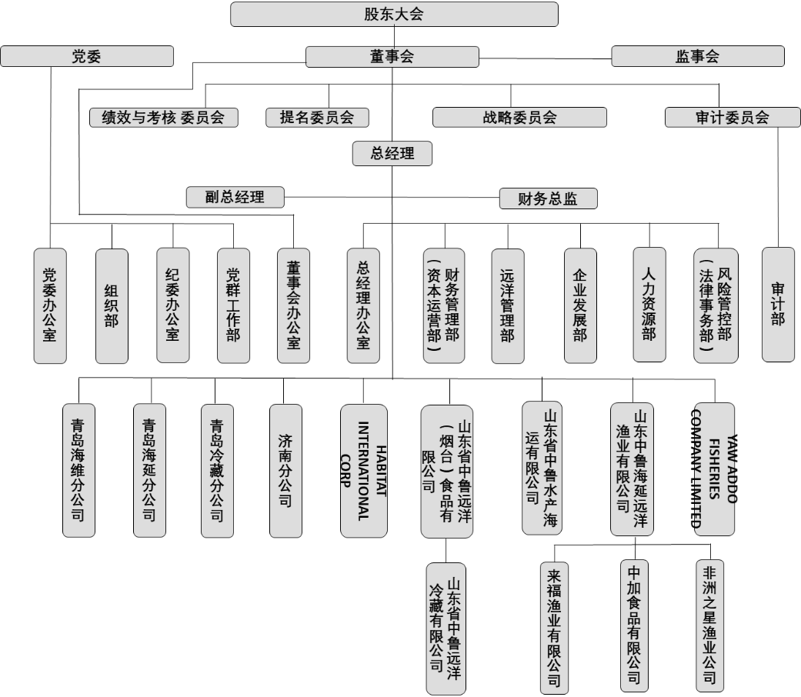

二、经济责任

1.经营绩效
2020年公司以团结、协作、求真务实的实干精神，上下齐心，不断提高认识，谋效益、谋发展，展现作为，提升企业经营管理质量和水平,推动企业迈向综合性一体化的专业捕捞、冷藏运输、国内外贸易精深加工与产品高端化、市场全球化的现代经营模式 ,推动企业向高质量发展，通过精细化管理挖潜增效，抓生产经营、抓企业管理、抓安全风险，切实保障企业健康可持续发展。在全球新冠疫情影响下，国内国际市场萎缩、价格下行，公司的经营受到了前所未有的压力，但仍保持赢利。
2020年，公司实现营业收入96,621.30万元，较去年同期112,895.19万元减少14.42%；实现利润总额4,077.39万元，较去年同期10,169.31万元减少59.90%；归属于母公司的净利润2,953.75万元，较去年同期减少 5,277.41万元，下降64.12%。资产总额125,961.12万元，较期初余额下降2.24%。
2020年公司经营有关数据以公司发布的年报为准。

2.执行国家产业政策、依法纳税
公司主营的远洋渔业行业是我国海洋战略和山东省蓝色经济区规划的组成部分之一，为体现政府对远洋渔业行业的支持，国家长期实行三减免、四补贴等优惠政策。2010年中央一号文件再次明确了将继续扶持和壮大远洋渔业的要求，国家税务总局下文对经营国际海运业务的企业自2010年起免征营业税，非常有利于国际海运业的发展；国家已连续多年对远洋渔业船只实施国际渔业资源开发利用补助；山东省在《关于进一步加快远洋渔业发展的意见》中明确表示，对购买、改造大型远洋捕捞船只实行财政贴息、提供对农口专业技术人员培训补贴等多种政策措施，积极扶植省内远洋渔业企业在国外的生产和经营。公司作为山东省远洋渔业的龙头企业，在国家和我省的各项扶持政策的大力支持下，必将迎来新的发展机遇。公司严格按照税法要求，自觉进行税务申报，依法纳税。

3.合格产品与优质服务
公司主导产品，通过多年的市场开拓，逐步建立了覆盖欧美、日本等地的国内外销售网络，拥有了固定的客户群体，本年度，面对资源与市场的不利影响，公司通过精细化管理挖潜增效，谋求经营管理质量的不断提高，产品品质一直保持优良，受到客户信赖；在生产加工方面，提高产品成品率，增加附加值，确保合理的利润空间；转变“唯数量论”的考核观，注重市场数量和质量的同步提高；加快金枪鱼精深加工产品以及适合各类消费群体和不同层次的新产品研发和市场推广，实现了产品的多样化；做到边收购、边加工、边销售，有效控制经营风险。引进自动选别机、多头称自动计量机、自动灌装机、自动走料机、旋转包装机、全自动连续拉伸真空包装机等节省人工的机器设备，提高生产车间各个工序的自动化水平。

4.管理创新
着力打造创新型企业管理模式，在内部大力开展管理创新活动，创新发展思路，进一步健全与公司发展新战略相适应的管理体系，建立科学、有效、可控、操作性强的管理流程，以规范、先进的管理促进效益增长。以“优化机构、适应需要、明确职能、提升效益”为目的继续深化机构改革，效率显著提升。
公司食品加工一线坚持“党建引领，筑牢基层固堡垒”，坚持打造“一体三翼、九项联动”、“党建+N”的党建品牌，把品牌的理念引入党建工作，使党建工作有目标、有方向，以便更深入开展具体工作，形成了以“企业党建带动发展、企业发展回馈社会、回馈社会凝聚人心、凝聚人心促进发展”的良性循环。通过“优窗党员”评选，激发党员干事创业新动能；“311”五人谈搭建起党员与群众，管理人员与员工的沟通桥梁；面对新冠疫情，全面贯彻“坚定信心、同舟共济、科学防治、精准施策”的总要求，广大党员干部挺身而出、冲锋在前，充分发挥战斗堡垒作用和先锋模范作用，坚持做好“防疫、生产”两不误，全力打好疫情防控阻击战。疫情期间，公司同时积极承担社会责任，成为山东省疫情防控重点保障物资生产企业，被山东省电子商务产业博览会授予“抗疫保供贡献奖”。公司先后被省国资委评为省属企业“过硬党支部示范点”、“山东省省管企业先进基层党组织”，被国投公司党委授予“优秀党支部”、“过硬党支部”荣誉称号。全国政协副主席梁振英、全国人大常委会副委员长武维华及山东省副省长任爱荣先后到访考察，提升了企业的知名度。
公司远洋捕捞板块为打破印度洋未来可预见性生产困局，寻求远洋渔业新的增长点，从2018年开始主导开启了印度洋索马里入渔合作项目。本次入渔合作过程艰难、谈判复杂、风险极大，受到舆论、安全等诸多压力。在主管部门的大力支持和指导下，公司积极协调各方，团结兄弟单位，经过不懈努力最终成功签署了协议，成为第一批入渔索马里水域的船队。在2019年成功转至索马里合作区进行生产。在全部入渔该海域的船只31艘中，海延公司船有13艘，占比超过40%。入渔索马里，既是壮举也是险棋，在延绳钓生产一直处于疲态的困境下，公司以敢为人先的勇气和担当精神带领国内远洋渔业企业趟出条新路，取得巨大成功。这成功依靠的就是激情奋斗、敢于担当的拼劲, 依靠的就是“敢”字当头,“担”在前面的闯劲，使印度洋延绳钓生产迈过又一个坎,实现又一次突破，一举逆转生产颓势。
中鲁海运公司严格遵守法律法规、监管规定、行业准则、企业章程、规章制度以及国际条约、规则，贯彻落实党中央、国务院和上级机关决策部署，坚持依法治企，强化合规管理。规范《公司章程》，明确董事会、监事、经理层职责，严格履行监察、审计、法律、内控、风险管理、安全生产、质量环保等相关职责。企业和员工全面增强合规意识、诚信意识、法治意识和契约意识，牢固树立规范运作的底线思维和红线意识，不断推动规范运作成为思想自觉、管理自觉、行动自觉。公司积极开展各项合规工作：一是合规市场交易，在市场交易中反商业贿赂、反垄断、反不正当竞争，规范资产交易、招投标活动;二是合规安全环保，制定安全环保方针和制度，在公司船岸组织实施，有效防范安全生产、环境保护;三是合规产品质量，建立并实行安全管理体系和安全标准化体系，确保优质服务;四是合规劳动用工，健全劳动用工合同管理制度，规范劳动合同签订、履行、变更和解除，维护劳动者合法权益;五是合规财务税收，依法纳税、遵守税收法律;六是合规知识产权，注重品牌建设，正确使用商标保护；七是合规商业伙伴，通过签订合规协议、要求作出合规承诺等方式，促使商业伙伴合规经营。

三、民生责任

1.尊重员工权利
公司始终致力于以人为本的和谐劳动关系建设，严格遵守《劳动法》、《劳动合同法》，公司建立了完善的劳动用工管理制度，建立了系统、科学的薪酬分配体系、绩效考核体系、奖惩激励体系，以各项管理制度为根本，保障员工依法享有劳动权利和履行劳动义务。公司实行劳动合同制度，公司招聘员工坚持自愿原则，禁止使用强迫的、担保的或非自愿的员工。在员工招聘过程中，公司不收取任何形式的介绍费、押金等，不扣押员工身份证明、证件等。公司按月足额准时支付工人工资，并直接将工资支付给员工本人。公司不使用刁难、威胁、体罚等暴力手段，强迫员工工作或加班工作。员工按劳动合同中双方约定条款,可以自由申请提前离职。报告期内，没有聘用童工和未成年工，有效规范了劳动用工秩序，保障了员工和公司的合法权益。

2.安全生产
2020年，中鲁公司全力贯彻省国投公司对安全生产工作的总体要求与部署，始终把安全生产工作放在首位，坚持“安全第一、预防为主”的生产方针不动摇。认真贯彻落实安全生产责任制，强化安全生产管理，加强职工安全培训、应急演练，定期组织安全生产大检查等措施，及时发现和整改生产中存在的突出问题，加强薄弱环节的改进，公司全年没有发生重大责任事故、未出现人员伤亡等情况的发生。
当前公司安全生产工作总体成效显著，但仍存在一定不足，如尚有部分人员对安全生产工作重视程度不够，部分船只设备老化，安全隐患较多等。安全工作仍然是今后工作的重点，要永远牢固树立“安全第一”的思想，把安全工作始终贯穿于生产经营的全过程。对工作中发现的突出问题要定期回查，经常“回头看”。对安全生产管理工作中存在的不足，要逐步改善。消除安全隐患，不断学习新的安全管理理念，增强企业安全管理水平。山东首张《远洋渔业企业安全管理体系符合证明》已落户权属企业，做到开展活动有据可依，使远洋渔业安全管理工作进一步向规范化、程序化转变。
公司将继续完善企业安全生产的长效机制，进一步强化主体责任，确保企业“科学发展、安全发展”，以及确保企业财产及人员的安全。

3.员工学习与发展
2020年公司对在职员工年度定期组织各类涉及思想政治理论、生产经营业务、安全、消防等方面的培训。遵循人才成长规律，坚持正确的用人导向，不断完善员工职业发展体系，不断提升员工的能力和素质，不断拓宽员工发展空间，实现自我价值。努力为员工营造轻松、和谐的工作氛围，创造实现自我价值的平台。建立健全激励约束机制，构建科学有效的业绩考核管理体系。

四、环境责任

1.防止污染
公司严格遵守国际和船旗国政府颁布的有关强制性和建议性公约、法规、指南和规定；认真履行ISM规则的目标“保证海上安全，防止人员伤亡，避免对环境，特别是海洋环境造成危害以及对财产造成损失”；建立健全并有效运行符合ISM规则要求的安全管理体系，公司先后取得了中国交通部、巴拿马和日本NK船级社颁发的DOC符合证明；激励全体员工增强敬业精神和主人翁责任感，不断增强员工的安全和环保意识；培训全体员工熟悉公司安全管理体系，熟练应用安全管理和操作技能；向船舶提供足够的资源和岸上支持；保持船舶和设备处于良好状态。作为远洋渔业企业,公司积极履约入渔国有关规定及有关国际公约，对船只加强环保措施。
（1）主要污染源及污染物治理措施。船舶在航行、捕捞作业和停靠时，对海洋环境可能造成影响或污染的主要污染源包括机舱含油污水、船员每天生活污水、少量船舶清洗污水和船舶垃圾等。
（2）防治措施。
1）船上配置油水分离器和过滤设备，具有油分浓度和控制排放的自动检测系统。在海上进行任何排放时，该系统将运行，且当油分浓度超过规定值时，该系统将终止排放，确保符合所在国或区域的要求。
2）未经处理的生活污水要求在距离最近陆地12海里以外的地方以中速排放（船舶以小于4节的航速航行），经船上净化排放海中。
3)严格落实限捕措施,对禁止捕捞的渔获品种严格禁止捕捞，听从船上观察员的意见和建议，遵守各海域各渔业协会组织的各项管理规定。

2.资源可持续利用
公司在保持生产经营持续稳定增长的前提下，逐步提高能源利用率，降低捕捞作业能耗和污染物排放。公司强化企业主体责任，严格遵守节能和环保相关的法律法规及国际标准，建立健全节能减排的金枪鱼捕捞机制、加工程序、管理体制，落实目标责任，强化管理措施，自觉做好节能减排工作，促进企业可持续发展。

五、公益责任

1.就业创造和技能开发
在取得良好发展的同时，公司不忘回报社会，积极履行企业社会责任，把回报社会作为企业发展的根本动力。公司通过不断创新，整合优质资源，打造企业核心竞争力，从而使企业规模不断扩大。
截至2020年12月中鲁远洋共招聘入职16人。其中学历专科5人，本科9人，硕士学历2人；涉及金融会计类、企业管理类、日语、轮机管理类、汉语言文学等专业；就职部门包括财务部、人力资源部、办公室、国际贸易部等。具体情况如下：
中鲁远洋总部新招收员工1人，为应届毕业硕士研究生，专业为会计学，现在财务管理部就职。
中鲁海延公司新招收员工1人，为本科学历，专业为审计学，就职于财务部。
中鲁水产海运公司新招收员工5人，其中硕士研究生1人，本科3人，专科1人；涉及的专业为企业管理、汉语言文学和轮机管理等，分别就职于人力资源部、办公室和机务部；其中硕士研究生毕业于世界高校排名TOP200的马来西亚博特拉大学。
中鲁远洋食品公司新招收员工8人，其中本科学历4人，专科学历4人；涉及的专业为会计、日语、国际贸易等，分别就职于财务部、国际贸易部和金枪鱼快线项目办。
中鲁远洋济南分公司新招收员工1人，本科学历，专业为会计专业，现在计划财务部就职。

2.关注和参与公益事业
公司始终将承担社会责任、支持社会公益作为企业的核心价值之一，通过尊重员工权利、防治污染、促进资源可持续利用、关注参与公益事业等形式践行企业社会责任。
2020年年初，新冠疫情爆发，公司在全力应对疫情、保障职工安全的同时，以实际行动展现国企担当，组织开展募捐活动，呼吁党员干部职工为抗疫防控工作爱心捐款。一方有难，八方驰援。倡议发出后，中鲁远洋及各权属单位311名党员干部职工积极响应，纷纷主动献出自己的一份爱心。截止2020年2月9日上午，共募集善款7.73万元，将全部用于疫情防控工作。充分展现出中鲁人识大体、顾大局的优良品质，发扬了中华民族团结友爱、互助共济的传统美德。
2020年5月30日，中鲁食品公司参加烟台开发区举办的“弘扬志愿精神 助力文明创建”志愿服务项目授旗仪式暨“守护海岸线”志愿服务活动，承担国有企业社会责任，积极投身创建全国文明城市志愿服务活动，争做志愿精神的实践者、传承者和倡导者，让“善和”精神点亮文明灯盏，传递文明星火。中鲁食品举行以“中鲁情、爱传递、铸希望”为主题的现场捐款活动，公司全体员工纷纷慷慨解囊，为患病员工家属捐款献爱心，唱响了一曲“中鲁人”互助互爱的感人赞歌！中鲁食品员工张金同大儿子（张继雨）经检查被确诊为鼻癌。得知这一情况之后，中鲁善和基金发起了向张金同捐款的倡议，中鲁食品公司马上行动起来，筹划发起了“中鲁情、爱传递、铸希望”的募捐活动，得到了公司广大员工的积极响应。截止目前善和志愿者善和捐赠工资尾零共计125077.09元，善和支出103731元。
中鲁海运公司积极开展“国企担当，义务服务”检修工作，组织技术人员深入胶州市东营码头船舶集中停靠点对处于休渔期的近海渔船电气线路及机电设备进行了细致全面的检查，为当地渔民排忧解难。经过10天的艰苦奋战，他们共为当地渔民修理渔船257艘，在协助渔政部门检查检修船舶配置、消防、救生、无线电通讯、航行设备的同时，解决主副机、电路、管路等故障1540多项。
中鲁海延党总支参加共建社区“爱我家园”绿化清整志愿服务活动，为营造干净整洁的社区环境，巩固疫情防控取得的有效成果，充分发挥共驻共建的服务作用，中鲁海延公司学雷锋青年志愿服务小组到共建社区报道，参与社区组织的“爱我家园”绿化清整志愿服务活动。今后，中鲁海延党总支将进一步承担国有企业社会责任，继续加强与共建社区的联系，合理优化资源，竭力做好结对共建工作，为创建文明社区、文明城市贡献力量。
2020年面对突如来的疫情，济南分公司全体员工闻令而行，担当作为，配合基层街办社区做好疫情防控工作，安排全体员工24小时轮流值守，做好体温测量、健康码验证等防控工作，督促入驻企业员工落实各项防控措施。为帮助小微企业度过难关，按照上级文件要求，截止目前，累计为两家中小微企业减免租金16.89万元，后续还将继续减免租金约54万元。

六、报告附录

1.未来展望
2021年，公司将紧紧抓住产业发展重要战略机遇，坚持“扎实推进企业高质量发展”根本目标不动摇，以“做优效益、做大规模、做实管理”为中心，全面激发经营发展活力，全面夯实基础管理水平，在党的建设、经营发展、管理改革等方面展现新担当、展示新作为。
围绕“做优效益、做大规模”，聚焦全面激发经营发展活力，在强化经营发展的广度、深度和精度上下功夫，全面提高经营发展的质量；围绕“做实管理”，聚焦全面夯实管理基础，在规范化建设、制度建设、作风建设、人才队伍建设、品牌建设、文化建设等方面上下功夫，全面提高企业管理质量。力争在三到五年时间内，通过建造引进专业船舶，优化板块结构，融合业务管理，达到支撑利润翻番的适度资产规模。在此规模基础上，再通过加强产业链外延，推进产品精深加工，整合行业和区域资源，加快转型升级，实现以远洋渔业为主业，打造优质化、规模化、有影响力的远洋集团和海洋经济实体的发展目标。

2.联合国全球契约十项原则索引
类别 | 原则
人权 | 原则1：企业界应支持并尊重国际公认的人权  原则2：保证不与践踏人权者同流合污
劳工标准 | 原则3：企业界应支持结社自由及切实承认集体谈判权  原则4：消除一切形式的强迫或强制劳动  原则5：切实废除童工  原则6：消除就业和职业方面的歧视
环境 | 原则7：企业界应支持采用预防性方法应付环境挑战  原则8：采取主动行动促进在环境方面更负责任的做法  原则9：鼓励开发和推广环境友好型技术
反腐败 | 原则10：企业界应努力反对一切形式的腐败，包括敲诈和贿赂。

3.企业社会责任荣誉
山东省2020年度省级文明单位。

二〇二一年四月十九日

